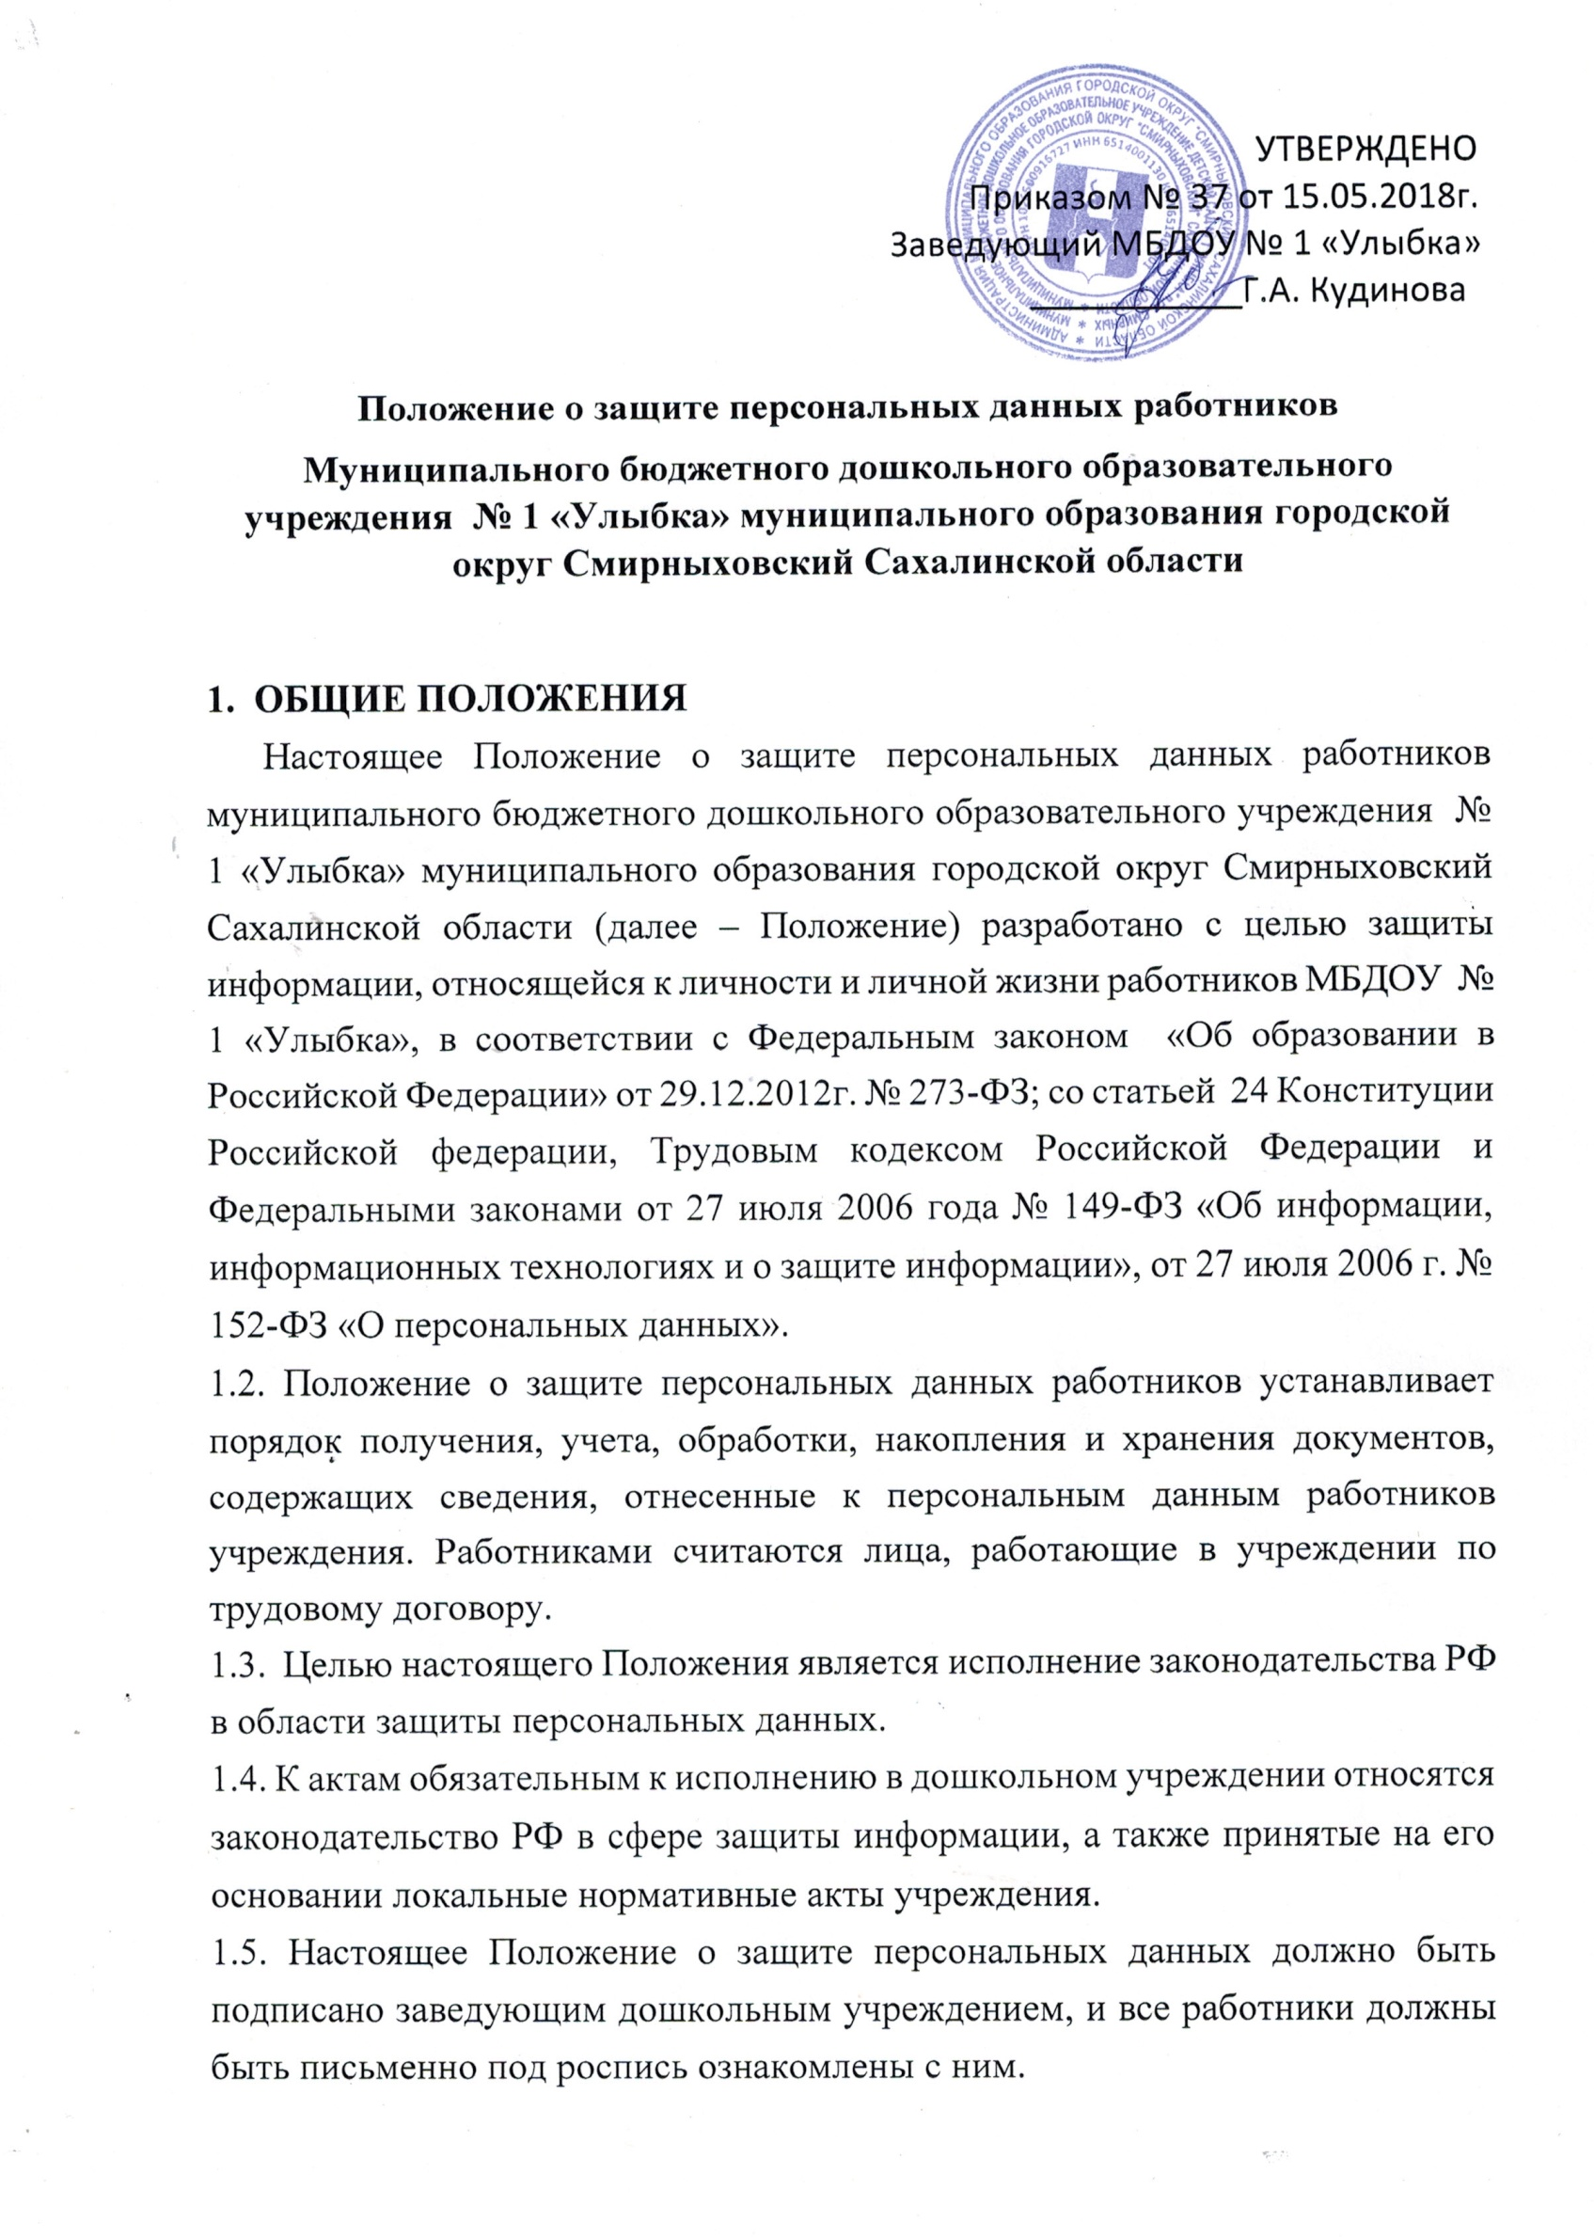
2. ПОНЯТИЕ И СОСТАВ ПЕРСОНАЛЬНЫХ ДАННЫХ
2.1. Под персональными данными работников понимается информация, необходимая работодателю в связи с трудовыми отношениями и касающаяся конкретного работника, а также сведения о фактах, событиях и обстоятельствах жизни работника, позволяющие идентифицировать его личность.
2.2. Состав персональных данных работника:
- анкета;
- автобиография;
- образование;
- сведения о трудовом и общем стаже;
- сведения о предыдущем месте работы;
- сведения о составе семьи;
- паспортные данные;
- сведения о воинском учете;
- сведения о заработной плате сотрудника;
- сведения о социальных льготах;
- специальность;
- занимаемая должность;
- размер заработной платы;
- наличие судимостей;
- адрес места жительства;
- домашний телефон;
- содержание трудового договора;
- содержание декларации, подаваемой в налоговую инспекцию;
- подлинники и копии приказов по личному составу;
- личные дела и трудовые книжки сотрудников;
- основания к приказам по личному составу;
- дела, содержащие материалы по повышению квалификации и переподготовке сотрудников, их аттестации, служебным расследованиям;
- копии отчетов, направляемые в органы статистики;
- копии документов об образовании;
- результаты медицинского обследования на предмет годности к осуществлению трудовых обязанностей;
- фотографии и иные сведения, относящиеся к персональным данным работника;
- рекомендации, характеристики и т.п.
2.3. Указанные в п.2.2. сведения являются конфиденциальными и не подлежат разглашению иначе как по основаниям, предусмотренным законодательством РФ. Режим защиты персональных данных может быть снят по истечении 75 лет, если больший срок не предусмотрен законодательством или соглашением с работником.
3. ОБЯЗАННОСТИ РАБОТОДАТЕЛЯ
3.1. В целях исполнения требований законодательства РФ при обработке персональных данных, все работники Бюджетного учреждения должны исполнять установленный порядок работы:
3.1.1. Работа с персональными данными работников должна не нарушать требований законодательства РФ и локальных нормативных актов организации, и должна быть непосредственно связана с осуществлением ими своих трудовых функций.
3.1.2. При сборе и обработке персональных данных работника работодатель должен руководствоваться Конституцией РФ, Трудовым кодексом РФ и иными федеральными законами.
3.1.3. Персональные данные работников должны быть получены только непосредственно у него. Если для обработки его данных или их получения привлекается третьи лица, то работник должен дать предварительное письменное согласие на это. Одновременно работник должен быть уведомлен о целях сбора информации, источниках ее получения, а также о последствиях отказа от предоставления письменного согласия на сбор информации..
3.1.4. Персональные данные работника о его политических, религиозных и иных убеждениях, частной жизни, а также членстве в общественных и профсоюзных организациях не подлежат сбору Бюджетным учреждением, если иное не предусмотрено законодательством.
3.1.5. Защита персональных данных работника должна обеспечиваться полностью за счет работодателя.
3.1.6. Дошкольное учреждение обязано при приеме на работу, а также при любых изменениях правил работы с персональными данными письменно знакомить с ними всех работников учреждения.
3.1.7. Дошкольное учреждение не имеет право принуждать работников к отказу от своих прав на защиту персональных данных.
4. ОБЯЗАННОСТИ РАБОТНИКА
Работник обязан:
4.1. Передать работодателю все персональные данные, указанные в соответствующих документах.
4.2. В установленный правилами срок сообщать работодателю об изменении своих персональных данных.

5. ПРАВА РАБОТНИКА
Работник имеет право:
5.1. На просмотр персональной информации, имеющейся к работодателю.
5.2. На свободный бесплатный и неограниченный доступ к своим персональным данным, в том числе право на получение подтверждающих документов в виде справок, копий или в виде иного другого официального документа.
5.3. На доступ к медицинским данным с помощью медицинского специалиста по своему выбору.
5.4. Требовать внести изменения или удалить персональную информацию, полученную работодателем в нарушение настоящих правил. Изменения вносятся на основании письменного заявления работника.
5.5. Потребовать от работодателя известить всех лиц, ранее получивших по вине работодателя неполные или неверные персональные данные о работнике.
5.6. Обжаловать в судебном порядке любые неправомерные действия или бездействие работодателя при обработке и защите персональных данных работника.
6. СБОР, ОБРАБОТКА И ХРАНЕНИЕ ПЕРСОНАЛЬНЫХ ДАННЫХ
6.1. Обработка персональных данных работника - это получение информации из различных источников, ее хранение, обработка, а также любое другое использование.
6.2. Персональные данные предоставляются самим работником путем заполнения анкеты установленной формы. Работодатель обязан при их получении проверить заявленные данные предъявленным подтверждающим документам.
6.2.1. Анкета содержит вопросы о персональных данных работника.
6.2.2. Анкета должна быть заполнена работником лично. Все поля анкеты должны быть заполнены, а при отсутствии информации в соответствующей поле должен ставиться прочерк. Сокращения при заполнении анкеты не допускаются, также как и исправления и зачеркивания. В этом случае работник обязан заполнить анкету заново.
6.2.3. Анкета работника хранится в личном деле у ответственного лица работодателя вместе с предоставленными документами.
6.2.4. Личное дело работника оформляется после вступления трудового договора в силу.
6.2.5. Личное дело хранится в папках «дело» установленного образца, на которой указываются номер дела и Ф.И.О. работника.
6.2.6. Все документы личного дела хранятся строго в хронологическом порядке, с проставлением даты их получения, а также нумерации.
6.2.7. Личное дело после прекращения трудового договора с сотрудником передается в архив, и хранится установленные законодательством сроки.
7. ПЕРЕДАЧА ПЕРСОНАЛЬНЫХ ДАННЫХ
7.1. При осуществлении передачи персональных данных работников третьим лицам работодатель обязан:
- не сообщать персональные данные без полученного письменного согласия работника, кроме случаев, когда такие обязанности установлены законодательством;
- не передавать персональные данные работника для использования в коммерческих целях;
- требовать от третьих лиц соблюдения правил работы с персональными данными, а также предоставления письменного подтверждения использования персональных данных в порядке, предусмотренных настоящим положением о защите персональных данных;
- давать доступ к персональным данным только лицам, имеющим соответствующий допуск и использующих их только для выполнения конкретных полномочий;
- не истребовать информацию о состоянии здоровья работника, за исключением данных, которые могут повлиять на исполнение работником своих трудовых обязанностей.

8. ДОСТУП К ПЕРСОНАЛЬНЫМ ДАННЫМ СОТРУДНИКА
8.1. Внутренний доступ (использование информации работниками учреждения).
Право доступа к персональным данным работника имеют:
- заведующий дошкольным учреждением;
- старший воспитатель;
- заместитель заведующего по административно-хозяйственной работе;
- медицинская сестра;
- делопроизводитель;
- сам работник.
8.2. Внешний доступ (государственные структуры).
Персональные данные работников могут предоставляться только по запросу компетентных органов, имеющих соответствующие полномочия:
- федеральная налоговая служба;
- правоохранительные органы;
- органы статистики;
- бюро кредитных историй;
- военкоматы;
- органы социального страхования;
- пенсионные фонды;
- подразделения муниципальных органов управления.
8.3. Другие организации (третьи лица).
Сведения о работнике (в том числе уволенном из данных архива) предоставляются третьим лицам на основании письменного заявления самого работника.
8.4. Родственники и члены семей.
Персональные данные работника предоставляются родственникам или членам его семьи только с письменного разрешения работника.
9. ЗАЩИТА ПЕРСОНАЛЬНЫХ ДАННЫХ РАБОТНИКОВ
9.1. В рамках реализации пунктов настоящего Положения о защите персональных данных работников, заведующий МАДОУ «Д/с№7» издает приказ о назначении лица, ответственного за соблюдение порядка работы с персональными данными работников, на котором лежат все обязанности по обеспечению конфиденциальности полученных данных, а также организации работы с ними.
9.2. Поступающие запросы от третьих лиц на предоставление персональной информации о работнике должны визироваться юридической службой с резолюцией о возможности ответа и полноте предоставляемой информации.
9.3. Передача информации происходит только в письменном виде. Запрос должен быть сделан в письменном виде с указанием всех реквизитов лица, запрашивающего информацию. Ответ должен быть сделан на фирменном бланке компании и отправлен либо курьерской службой, либо заказным письмом.
9.4. Все полученные персональные данные должны храниться в месте, исключающем несанкционированных доступ третьих лиц.
9.5. Электронные носители информации, должны быть защищены криптографическими средствами защиты информации..

10. ОТВЕТСТВЕННОСТЬ ЗА РАЗГЛАШЕНИЕ ИНФОРМАЦИИ, СВЯЗАННОЙ С ПЕРСОНАЛЬНЫМИ ДАННЫМИ РАБОТНИКА
10.1. Лица, признанные виновными в нарушении положений настоящего Положения о защите персональных данных работником привлекаются к дисциплинарной, административной, гражданско-правовой и уголовной ответственности, в порядке предусмотренном законодательством РФ и локальными нормативными актами.

